Навчально-методичний центр цивільного захисту та безпеки життєдіяльності Черкаської області

ПОРАДИ БАТЬКАМ

ЯК ПІДГОТУВАТИ ДІТЕЙ ДО НАДЗВИЧАЙНИХ СИТУАЦІЙ
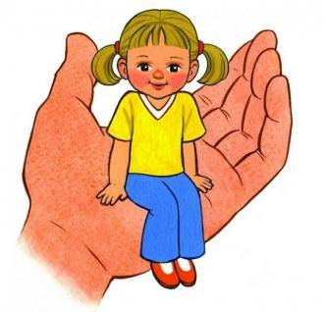
Чому важливо розмовляти з дітьми про надзвичайні ситуації?
Як говорити з дітьми про небезпеку, щоб вони відчували себе захищеними?

Щоб дитина не постраждала під час надзвичайної ситуації, її важливо заздалегідь підготувати.
Пояснюючи правила безпечної поведінки, ми протиставляємо тривозі та безпорадності продуктивні дії.

ПРО ЩО САМЕ ВАРТО ГОВОРИТИ З ДІТЬМИ ТА В ЯКІЙ ФОРМІ
Алгоритм розмови має бути такий:

- розповідаємо правила безпеки та пояснюємо навіщо це знати;

- закріплюємо знання тренуванням.
Головні принципи:
- пояснюємо дітям, що говоримо про безпеку не тому, що має статися щось небезпечне, а щоб почуватися захищеними в будь-якій складній ситуації;
- що таке безпека? Це коли ніщо не загрожує здоров’ю і життю. Внутрішнє відчуття безпеки – коли ми впевнені в собі, своїх силах, одне в одному, знаємо правила і можемо розраховувати на допомогу.
- якщо раптом відбувається щось несподіване, незалежно від нас, – пожежа, хвороба, землетрус, військові дії, ми маємо знати, що робити.

Приблизний зміст інструктажу для дітей може бути таким:

- Дитина повинна знати своє ім'я та прізвище, а також імена і прізвища батьків (дітям бажано пам’ятати номери телефонів батьків і екстрених служб).
- Привчіть дітей завжди слухати оголошення (в транспорті, ​​торговому центрі, на вулиці) і своєчасно реагувати на них.
- Дитина чітко повинна знати правила поведінки в натовпі: ніколи не рухатися проти натовпу, не піднімати речі, які впали, намагатися не впасти, якщо впав - вхопитися за найближчу людину, його штани, руки, за що завгодно – і підніматися якомога швидше.
- Зверніть увагу дітей на плани евакуації в незнайомих будівлях і навчіть ними користуватися.
- Навчіть дітей, що при надзвичайній ситуації треба намагатися триматися разом з дорослими людьми (якщо батьків не виявилося поруч) та звертатися за допомогою до поліцейських, співробітників магазину, охоронців і т.п.
- Проговоріть з дитиною що їй робити, коли чутно сигнал сирени, який сповіщає людей про небезпеку, та домовтесь що буде робити кожен член сім’ї.
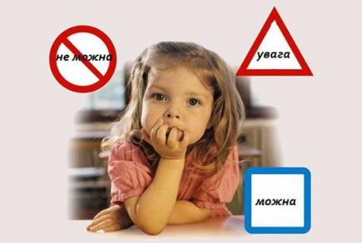
- Обсудіть з дітьми де є безпечні місця в школі та біля неї, біля ігрових майданчиків і в будь-якому іншому місці, в яких вони часто бувають. А ще необхідно пояснити принцип, за яким вони обиратимуть правильне укриття навіть у незнайомих місцях.
- Поясніть, що ні в якому разі не потрібно тікати і ховатися, якщо в приміщенні сталася пожежа, відчувається запах диму або відбувається щось подібне. Навпаки, потрібно намагатися якомога швидше дістатися найближчого безпечного виходу. Ні в якому випадку не користуватися ліфтом!
- Дитина повинна знати, що не можна чіпати чужі і підозрілі предмети!

ВАЖЛИВО ЗАВЧАСНО, ТУРБОТЛИВО І СПОКІЙНО ПІДГОТУВАТИ ДІТЕЙ ДО МОЖЛИВИХ НАДЗВИЧАЙНИХ СИТУАЦІЙ!

